200W Lichtmaschine
RGB Beleuchtung aus WS2812 Basis im Replikator Raum
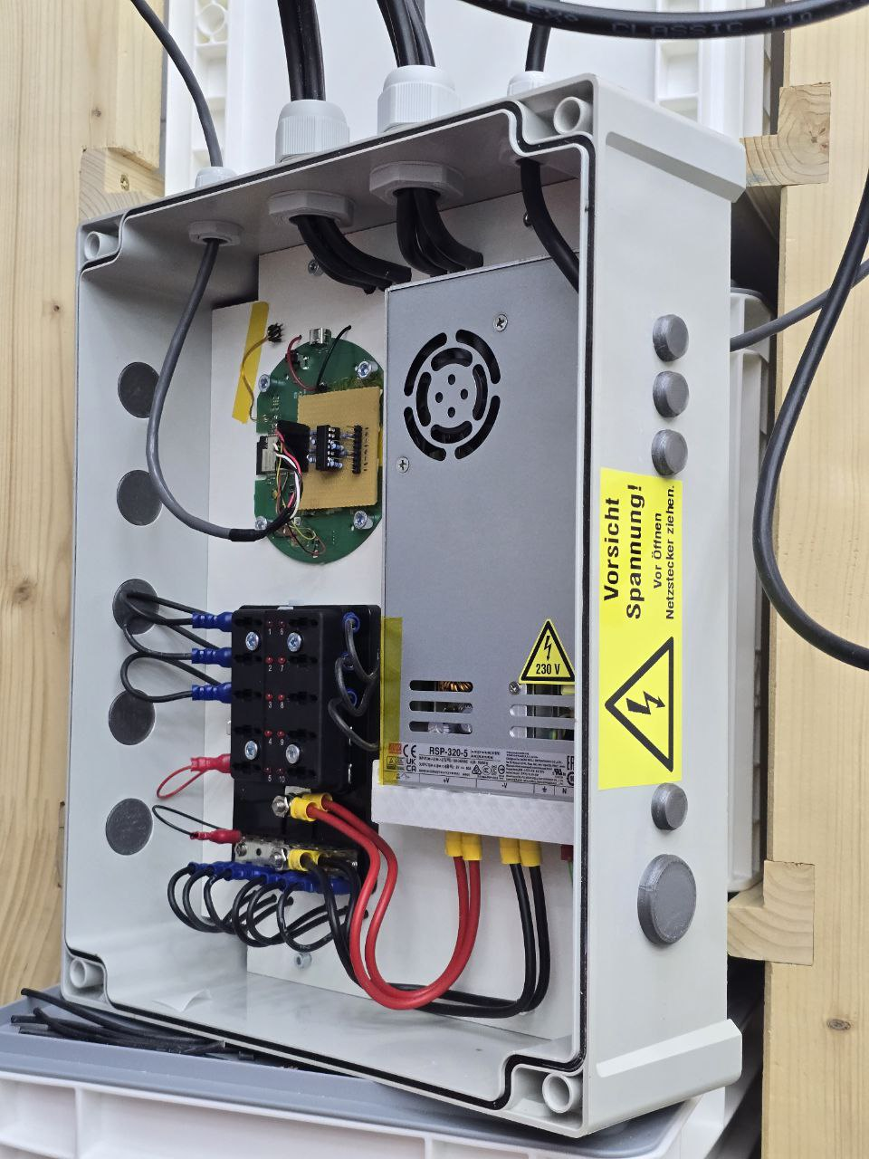
Versorgung und Steuerbox

Zutaten:
- LED V Profil
- LED Streifen 2*432cm + 2*336cm = 924 WS2812 LEDs
- ca 30m Meter 2,5mm² Leitung für Einspeisung an 6 Punkten
- 5V 320W Netzteil
- ESP32 mit Levelshifter
- Stromverteiler mit Sicherungshalter

Technische Daten:
Stromaufnahme ca 30A mit Stromzange gemessen bei Weiß ohne WLED Current Limit. Strom verteilt sich auf etwa 3x 4,5A für die entfernteren Einspeisepunkte und ca. 5,4A auf die näheren Einspeisepunkte. Sicherungswahl deshalb 5A und 7,5A. Der ESP Teil wurde mit 1A abgesichert.
ESP32 WROVER-E 16MB Flash 8MB PSRAM DatenPin GPIO26 und 2. optional GPIO27


